Family Math Studio Lección 1.2 · 5.NF.B.4

Las matemáticas son explorar y pensar
Hallar una fracción de un número entero: divide entre el de abajo y multiplica por el de arriba.
Nombre Fecha

La chispa de hoy
El mapa del huerto escolar muestra 60 vainas de guisantes en las plantas. Un letrero dice que 2/3 están listas para cosechar. ¿Cuántas vainas están listas? Primero adivina: ¿están listas más de la mitad de las vainas o menos?
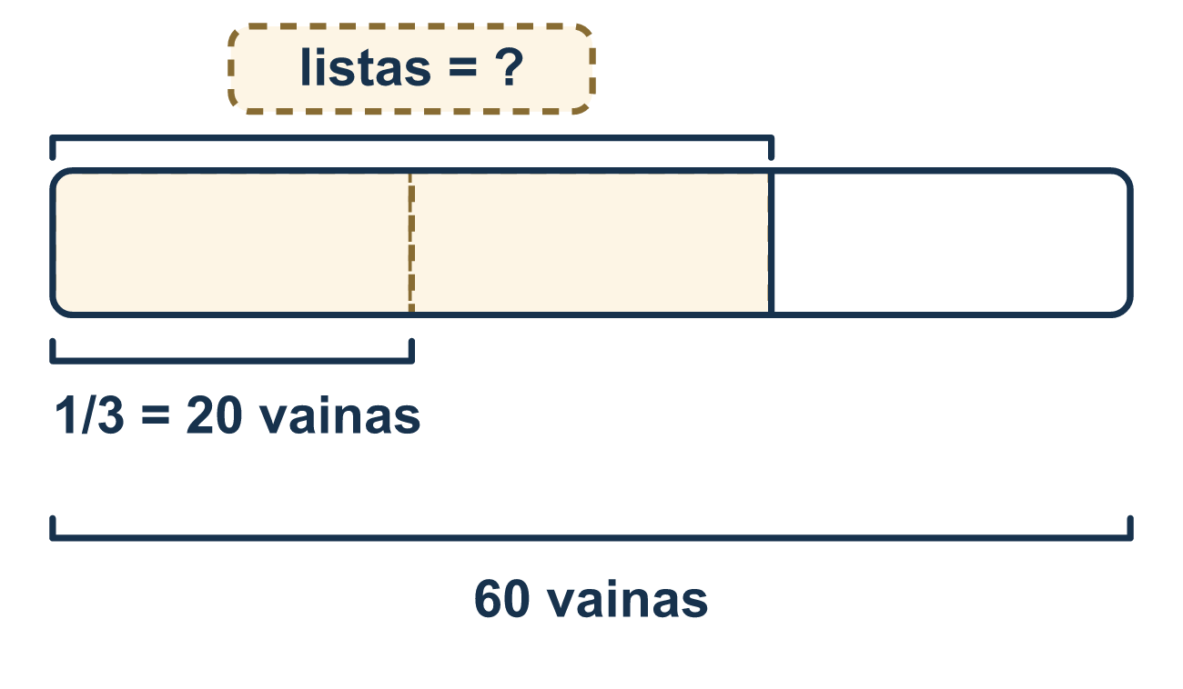
Nuestro modelo de clase: dividir y luego multiplicar

Inténtalo
Resuélvelo en papel. Escribe una respuesta en cada línea.
- ¿Cuánto es 1/2 de 10?
A. 5 B. 20 C. 12
Mi respuesta
- ¿Cuánto es 1/3 de 12?
A. 36 B. 9 C. 4 D. 15
Mi respuesta
- Para hallar 3/4 de 20, ¿qué haces primero?
A. Multiplicar 20 por 3 B. Dividir 20 entre 4 C. Dividir 20 entre 3 D. Sumar 20 y 4
Mi respuesta
- ¿Cuánto es 2/3 de 30?
A. 10 B. 15 C. 60 D. 20
Mi respuesta
- Una caja tiene 20 crayones. Se usaron 3/5. ¿Cuántos crayones se usaron?
A. 4 B. 12 C. 60 D. 15
Mi respuesta
- Una clase tiene 35 estudiantes. 2/5 caminan a la escuela. ¿Cuántos estudiantes caminan?
A. 14 B. 7 C. 70 D. 33
Mi respuesta

Conversen
¿Pueden dos tercios de las vainas ser más que todas las vainas?

Misión en casa
Otra situación: pongan 12 frijoles, monedas o piezas de pasta. Pidan a su estudiante que haga 3 montones iguales. Luego pidan 2/3 de los frijoles. ¿Cuántos son?

Si se atoran, pregunten
- ¿Cuántos grupos iguales pide el número de abajo?
- ¿Cuánto vale uno de esos grupos?
- ¿Tu respuesta tiene sentido comparada con el total?

Hazlo en pantalla

Escanea o escribe el enlace. La misma lección, con pistas. eduwonderlab.com/lessons/1-2/homework.html
¿Cómo te sentiste? (opcional) ☐ Difícil ☐ Voy mejorando ☐ Lo entendí

Family Math Studio · Para adultos Lección 1.2 · 5.NF.B.4

Respuestas y notas para conversar
Las matemáticas son explorar y pensar

Lo que aprende tu estudiante
Esta noche entendemos un problema, planeamos una estrategia y usamos una fracción de un número entero para comparar dos cantidades.

Respuestas
Pidan a su estudiante que explique antes de mirar.
- A. 5. La mitad de 10 es 10 dividido en 2 grupos iguales, así que 10 ÷ 2 = 5.
- C. 4. Divide 12 en 3 grupos iguales: 12 ÷ 3 = 4.
- B. Dividir 20 entre 4. Primero divide 20 entre 4 para hallar una parte igual. Luego multiplica por 3 para tomar 3 partes.
- D. 20. 30 ÷ 3 = 10 es un tercio. Dos tercios son 2 × 10 = 20.
- B. 12. 20 ÷ 5 = 4 es un quinto. Tres quintos son 3 × 4 = 12 crayones.
- A. 14. 35 ÷ 5 = 7 es un quinto. Dos quintos son 2 × 7 = 14 estudiantes.

Conversen
¿Pueden dos tercios de las vainas ser más que todas las vainas?

Cuando se atoren, pregunten
- ¿Cuántos grupos iguales pide el número de abajo?
- ¿Cuánto vale uno de esos grupos?
- ¿Tu respuesta tiene sentido comparada con el total?

Eviten decir
- Solo multiplica los dos números.
- Sáltate la comprobación; la respuesta está bien.
- Las fracciones son muy difíciles, usa la calculadora.

Misión en casa
Otra situación: pongan 12 frijoles, monedas o piezas de pasta. Pidan a su estudiante que haga 3 montones iguales. Luego pidan 2/3 de los frijoles. ¿Cuántos son?

